**Intégration du groupe utilisateur "Caméra IP" au réseau Stadium.com**

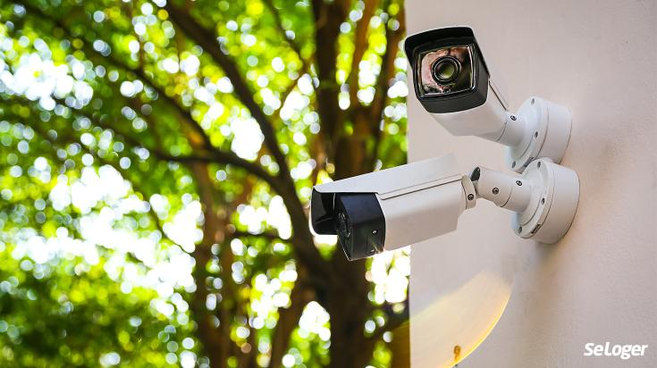

**1. Création du groupe utilisateur "Caméra IP" dans l'Active Directory**

**a. Accès à l'Active Directory**

1. Connectez-vous à votre serveur AD (172.20.0.10) avec un compte administrateur.
2. Ouvrez **Utilisateurs et Ordinateurs Active Directory** (ADUC).

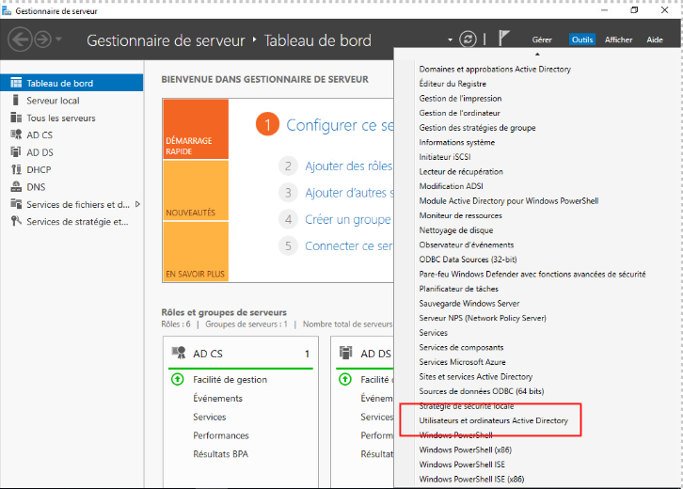

**b. Création du groupe**

1. Dans ADUC, accédez à l'OU où vous souhaitez créer le groupe (ex: **Stadium.com\ Groupes de Sécurité**).
2. Faites un clic droit > **Nouveau** > **Groupe**.
3. Nom du groupe : **Caméra IP**.
4. Type de groupe : **Sécurité**.
5. Portée du groupe : **Global**.
6. Cliquez sur **OK**.

**c. Ajout des utilisateurs au groupe**

1. Faites un clic droit sur "Caméra IP" > **Propriétés**.
2. Accédez à l'onglet **Membres** > **Ajouter**.
3. Ajoutez les utilisateurs concernés.
4. Cliquez sur **OK**.

**2. Configuration du VLAN 40 sur le routeur**

**a. Accès au routeur**

1. Connectez-vous à votre routeur via console, SSH ou Telnet.
2. Passez en mode privilégié :

1. Passez en mode de configuration globale :

*vlan*

**b. Création du VLAN 40**

1. Créez le VLAN :
2. Associez une interface à ce VLAN si nécessaire :

*interface GigabitEthernet0/2*

*switchport mode access*

*switchport access vlan 40*

**c. Configuration de la sous-interface pour le routage inter-VLAN**

1. Créez une sous-interface pour le VLAN 40 :

1. Activez l'interface principale si ce n'est pas déjà fait :



**d. Activation du routage inter-VLAN**

1. Assurez-vous que le routage est activé sur le routeur :

*ip routing*

1. Vérification de la connectivité inter-VLAN :

* Pour tester que le routage inter-VLAN fonctionne correctement, effectue un test de ping entre des machines situées dans des VLANs différents par exemple la l’AD.

**3. Configuration du DHCP pour le VLAN 40**

1. Accédez à la configuration du DHCP :



1. Définissez les paramètres du pool DHCP :

1. Excluez les adresses réservées si nécessaire :



**4. Configuration du switch pour supporter le VLAN 40**

1. Accédez à la configuration du switch.
2. Passez en mode configuration globale :

1. Créez le VLAN 40 sur le switch :



1. Configurez le port de liaison avec le routeur (trunk) :

1. Attribuez les ports des caméras au VLAN 40 :

*interface GigabitEthernet0/5*

*switchport mode access*

*switchport access vlan 40*

**5. Tests et vérifications**

1. **Vérifier que le VLAN est bien créé** sur le switch :

1. **Vérifier la configuration du routage inter-VLAN** sur le routeur :

1. **Vérifier que le DHCP fonctionne** :

*show ip dhcp binding*

1. **Tester la connectivité** :
   * Depuis un PC dans le VLAN 40, tester le ping vers la passerelle :

*ping 172.20.3.1*

* + Tester le ping vers une autre machine dans un autre VLAN.

Ping de l’AD (172.20.0.10)

